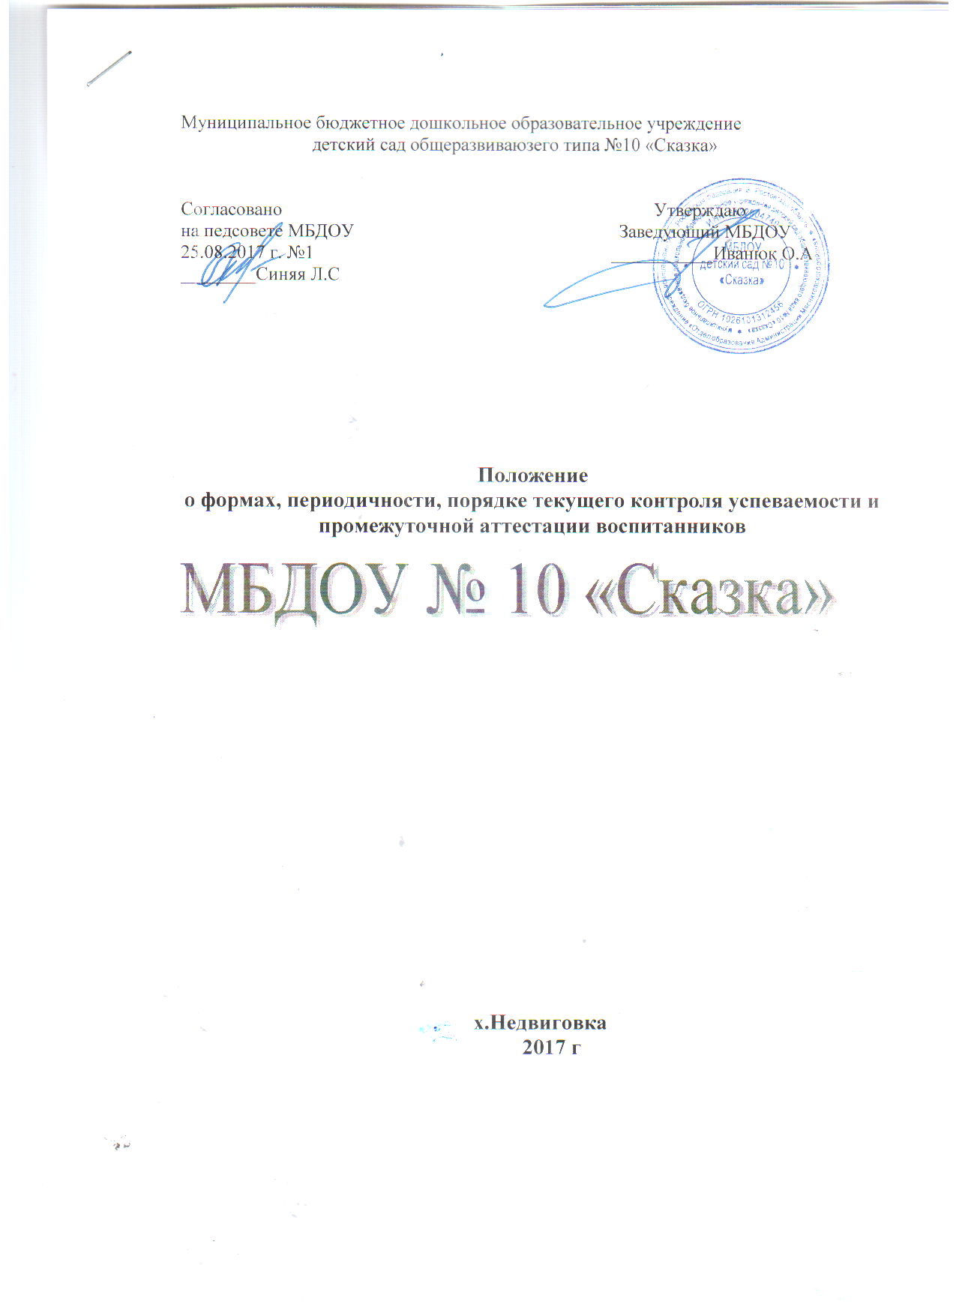

1.Общее Положение о формах, периодичности, порядке текущего контроля успеваемости и промежуточной аттестации воспитанников
МБДОУ детский сад № 10 «Сказка»

  - Настоящее Положение о формах, периодичности, порядке текущего контроля успеваемости и промежуточной аттестации воспитанников Муниципального бюджетного дошкольного образовательного учреждения детский сад №10 «Сказка» (далее – Положение) разработано в соответствии с Федеральным законом Российской Федерации от 29 декабря 2012 г. N 273-ФЗ "Об образовании в Российской Федерации" , Приказа Министерства образования и науки Российской Федерации от 17 октября 2013 г. № 1155
1.2. Настоящее Положение принимается на Педагогическом совете с учетом мнения Родительского комитета.
1.3. Настоящее Положение является локальным нормативным актом, регламентирующим деятельность МБДОУ.

- Формы получения образования и формы обучения
  - В Российской Федерации образование может быть получено:
- в организациях, осуществляющих образовательную деятельность;
2.2. Обучение в МБДОУ осуществляется в очной форме;
2.3. Формы получения образования и формы обучения по основной образовательной программе дошкольного образования определяется федеральным государственным образовательным стандартом.

- Компетенция, права, обязанности и ответственность образовательной организации

  - К компетенции образовательной организации в установленной сфере деятельности относятся:
-осуществление текущего контроля успеваемости и промежуточной аттестации, установление их форм, периодичности и порядка проведения
4. Промежуточная аттестация воспитанников
4.1.Промежуточная аттестация образовательной программы дошкольного образования не проводится.
4.2. При реализации программы может проводиться оценка индивидуального развития детей. Такая оценка проводится педагогическим работником в рамках педагогической диагностики (оценка индивидуального развития детей дошкольного возраста, связанной с оценкой развития детей дошкольного возраста, связанной с оценкой эффективности педагогических действий и лежащей в основе их дальнейшего планирования)
4.3. Результаты педагогической диагностики (мониторинга) могут использоваться исключительно для решения следующих образовательных задач:
- индивидуализации образования (в том числе поддержки ребенка, построения его образовательной траектории или профессиональной коррекции особенностей его развития);
- оптимизации работы с группой детей.
4.4. При необходимости используется психологическая диагностика развития детей (выявление и изучение индивидуально – психологических особенностей детей), реализуемая специалистом МБДОУ (педагог – психолог).
4.5. Участие ребенка в психологической диагностике допускается только с согласия его родителей (законных представителей).
4.6. Результаты психологической диагностики могут использоваться для решения задач психологического сопровождения и проведения квалифицированной коррекции развития детей.
4.7. Педагог имеет право по собственному выбору или на основе консультаций со специалистами использовать имеющиеся различные рекомендации по проведению такой оценки в рамках педагогической диагностики в группе организации, или проводить ее самостоятельно;
4.8. Данные, полученные в результате оценки, являются профессиональными материалами самого педагога и не подлежат проверке процесса контроля и надзора.

Согласовано
С представителями Родительского комитета
25.08. 2017г

С положением ознакомлены:
Булаева Т.Б.- Синий В.Г.- Ялынко О.С.- Катаева Е.А.-

Гужавина С.В.- Новичкова Л.Н. -

